**[전투 방식]**

* 실시간 동기 전투
* 액션성을 위한 연계형 공격? 캔슬 가능?
* 지향: 로아, 던파
  + 빠른 전투
  + 보스 몬스터: 패턴/페이즈형
  + 일반 몬스터: 핵앤슬래시

**[무기 스위칭]**

* 무기의 스킬 갯수를 줄이고 여러 무기를 사용하게 만든다.
* 주 무기 슬롯 / 보조 무기 슬롯에 무기를 장착한다.
* 보조 무기의 능력치는 주 무기로 등록된 무기의 능력치에 따른다.
* 스킬 : ASDF

**[에고 시스템 – 코어 시스템 예정]**

* 적을 공격하여 게이지 획득
* 자기 자신에 대한 환상/이상이 현실화된다.
* 무의식의 자신을 불러온다.

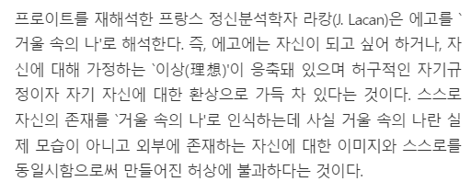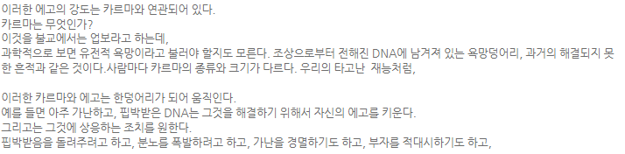

* 에고(자아)
* 모든 물질에 깃들어 있는 일종의 에너지.
* 이는 체력과 근력, 마력 등등 인간이 가진 보통의 에너지의 원천이다.
* 즉, 체내에 에고가 많이 축적될 수록 강인한 힘을 가질 수 있다.
* 고갈될 시 물질 ‘무'로 돌아간다.
* 추출이 가능하며, 추출이 완료된 물질은 사라진다.
* 추출된 에고는 ‘에르고'라 불리는 결정이 된다.
* 인게임 내에서는 플레이어 캐릭터의 생명 연장 및 스테이터스를 찍기 위한 일종의 경험지 자원으로 활용된다.
* 플레이어 캐릭터의 축적된 에고를 에르고로 전환하는 것이 가능하다.

3인칭 이소메트릭 뷰 : 마우스 우클릭 이동, 좌클릭 공격,

ASDF: 스킬 사용

R: 무기 스위칭

T: 탈 것 소환

G: 상호작용

Space: 대쉬

CTRL: 특정 보스 패턴 파훼? 타이밍 맞게 사용하는 카운터 느낌의 스킬. 실패 시 에고 감소?

마우스 위치 방향으로 공격

# 전투 시스템

* 이소메트릭 뷰의 장점을 살리는 전투 : 보스 몬스터 공격의 범위 표시, 이펙트 표현,
* 무기와 스킬의 다양성 (지점 스킬, 캐스팅 스킬, 돌진 스킬, 점프 스킬 등등)
* 전략적인 전투: 타이밍 맞게 뭘 한다 or 무기별로 다른 방향을 가지고 공략한다 등등
* 실시간 동기 전투 방식으로 액션성을 보여줌

# 에고 게이지

* 생명 유지를 위해 필요한 자원.
* 에고가 떨어지면 세이브 지점으로 돌아감.

# HP 게이지 (MP는 없음.)

* 전투시 등장.
* HP가 다 떨어지면 던전 탐험이 자동으로 종료된다.

# 무기 스위칭:

* 종류가 다른 무기를 전투에 활용한다.
* 재료를 모아 장비를 제작. 여러 곳을 돌아 다양한 재료를 획득하고 얻은 재료로 장비를 제작하게 만든다.
* 다양한 전투 경험을 제공하고 자신에게 맞는 스타일을 찾아 캐릭터를 육성하게 만든다.
* 무기를 두개 장착한다.
* 공격을 적중하면 게이지가 차고 게이지가 꽉 차면 무기를 변경할 수 있다.
* 무기를 변경하면 피해를 주며 스위칭된다.   
  Ex) 검 -> 방패 : 방패가 하늘에서 떨어지며 바닥에 꽂혀 충격파를 방출하고 피해를 입힌다..

에고

* 무의식적인 충동을 제어하기 위해 애쓰는 것.
* 자신의 ‘이상’을 스스로에게 투영한 허구적인 자기 규정이자 환상

# 스킬 트리?